3. neděle adventní A
Podle Mt 11,2-11
Ještě před tím, než začal Pán Ježíš chodit mezi lidi a povídat jim o nebi, dal král Herodes Jana Křtitele zavřít do vězení.
Po nějaké době se Jan dozvěděl, že Pán Ježíš začal dělat mezi lidmi zázraky. Protože za ním ale nemohl sám přijít, aby se o tom přesvědčil, poslal za Ježíšem svoje učedníky.
Ti se Pána Ježíše zeptali: „Jsi Boží syn?“ Pán Ježíš jim na to řekl: „Podívejte se na lidi kolem mě.
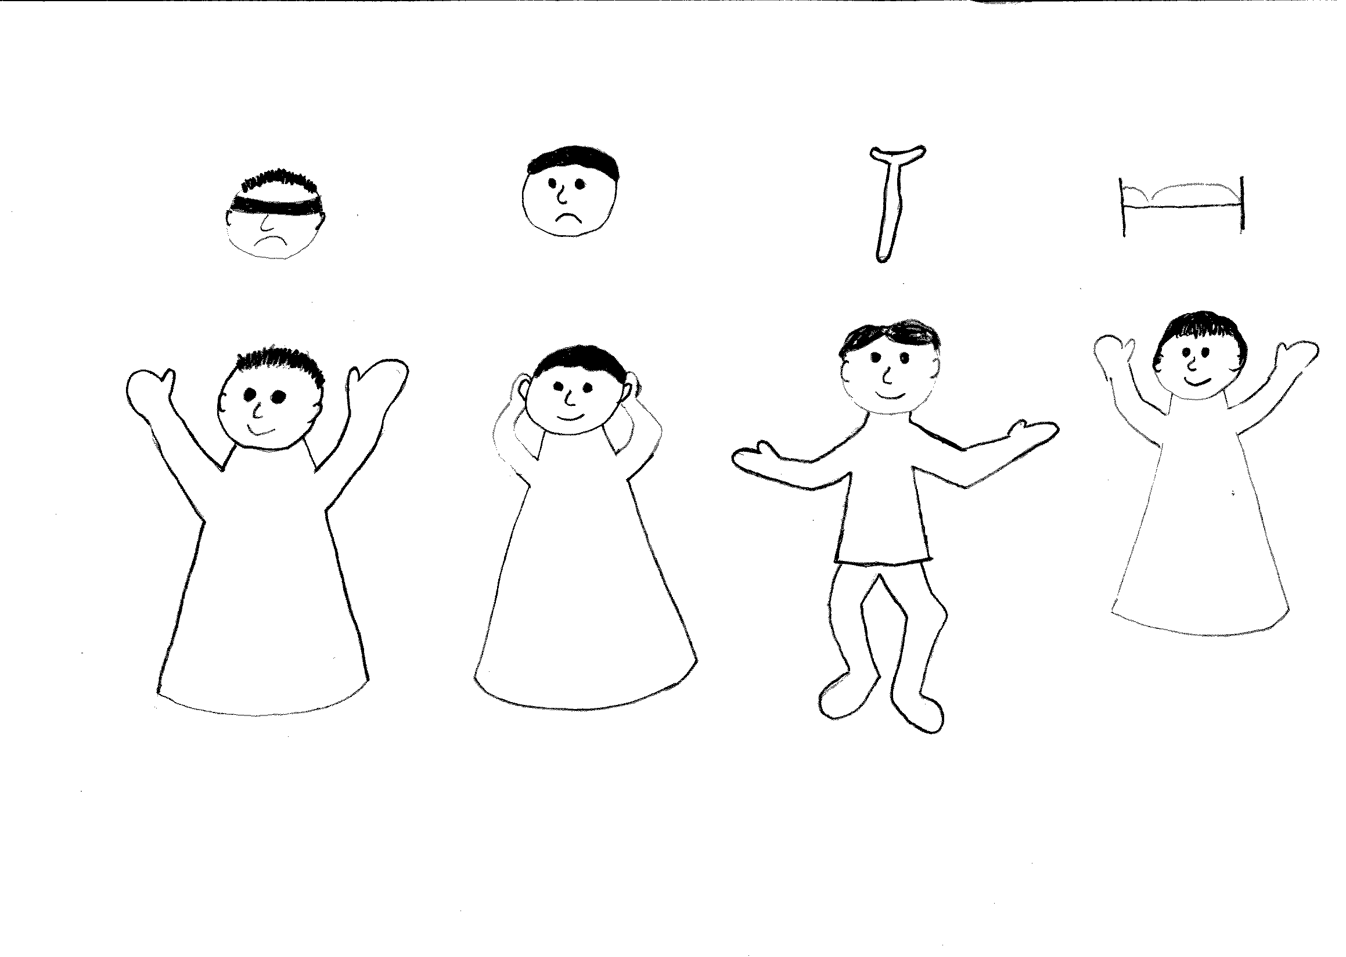

Chromí chodí
Nemocní jsou uzdraveni
Slepí vidí
Hluší slyší

Co myslíte, jsem Syn Boží?“


